УРОК ПО ИСТОРИИ ПО ТЕМЕ «АФИНСКИЕ ШКОЛЫ И ГИМНАСИИ. В АФИНСКОМ ТЕАТРЕ» В ФОРМЕ LEARNINGAPPS.ORG
Информация об авторах:
Студент Псков ГУ 3 курса,
очной формы обучения,
направления «Педагогическое образование»,
профиль «Историческое образование»,
Ломакова Владислава Сергеевна

Сервис LearningApps является своего рода конструктором для создания интерактивных учебных модулей по разным предметным дисциплинам для применения на уроках и во внеклассной работе. Онлайн-сервис позволяет создавать собственные упражнения, задания, приложения, сохранять их в различных форматах. Выполняя предложенные задания, учащиеся имеют возможность мгновенно проверить свои теоретические знания по учебной теме, оценить свои возможности, предпринять меры для устранения пробелов в знаниях, добиться корректного прохождения задания, тем самым повысив уровень собственной самооценки. Таким образом, учащиеся получают обратную связь о своём собственном продвижении, насколько он хорошо разобрался в данном учебном материале, понятна ему эта тема или нет. Получив обратную связь, учащиеся ставят перед собой цели для повышения собственных знаний и мотивации к учебе.
Мною в рамках изучения темы «Афинские школы и гимнасии. В афинском театре» было разработано и проведено занятие в форме 5 упражнений на платформе LearningApps.org , методическая разработка которого представлена ниже.
Класс: 5
Тип занятия: интегрированное занятие
Форма проведения: LearningApps.org
Межпредметные связи: история России, искусство, физическая культура
Продолжительность разработки, подготовки и проведения занятия: 1 месяц
Цели:
- Образовательные: 1) обобщить и актуализировать знания по теме: «Афинские школы и гимнасии. Афинский театр»; 2) сделать вывод, чему учили в афинских школах; 3)охарактеризовать древнегреческий театр; 4)сравнить древнегреческую и современную школы.
- Развивающие: создать условия для дальнейшего развития: 1) логического и творческого мышления учащихся; 2) навыков самостоятельной работы по отбору и систематизации материала; 3) умения применять различные формы устной и письменной коммуникации на русском языке.
- Воспитательные: 1) содействовать воспитанию интереса к истории; 2) подвести учащихся к пониманию важности образования; 3) способствовать формированию и развитию позитивной самооценки учащихся.
Оборудование: ноутбуки для групп, колонки, мультимедиапроектор, мультимедийная доска.

- Приложение 1. Фрагмент классной комнаты, куда распределяется каждый ученик.
- Приложение 2. Разработка 5 упражнений.
- Приложение 3.Видеофрагмент «Почему Аристофана называют ОТЦОМ КОМЕДИИ»
- Приложение 4. Итоговая таблица баллов.
- Приложение 5. Ссылка на разработку занятия.

ЭТАПЫ РАБОТЫ.

1. ПОДГОТОВИТЕЛЬНЫЙ ЭТАП

Этапы деятельности | Деятельность учителя | Деятельность учащихся
1.Подготовительный этап | - Определение темы, целей интегрированного занятия.  - Распределение на 5 групп  по 6 участников:  - Мотивация на активную практическую деятельность.  - Консультация и координация в вопросах подготовки рабочих платформ для учеников (для этого необходимо быть зарегистрированным пользователем данной платформы).  - Определение временных рамок и этапов работы. | - Знакомятся с темой интегрированного занятия.  - Распределяются на 5 групп – создают отдельные «классы» в данной платформе. (Приложение 1).

2. ДЕЯТЕЛЬНОСТНЫЙ ЭТАП

Этапы деятельности | Деятельность учителя | Деятельность учащихся
2.Деятельностный этап | - Подготовка рабочих платформ для учеников: заранее учитель создаёт свой виртуальный кабинет, в котором так же необходимо создать классы со списком класса. При создании списка класса сервис автоматически генерирует логины и пароли для учащихся. Авторизованные учащиеся входят в свою классную комнату и выполняют задания, предложенные ему учителем.  - Заранее создаёт 5 упражнений. (Приложение 2).  - За каждое упражнение учитель начисляет группам баллы:  Учитель знакомит учащихся с разбаловкой: максимум баллов, который они могут набрать за каждое упражнение.  1 упражнение: «Заполни пропуски в тексте».  2 упражнение: Викторина по теме урока.  3 упражнение: Задание с видеофрагментом «Почему Аристофана называют ОТЦОМ КОМЕДИИ»  (Приложение 3).  4 упражнение: Кроссворд на тему «Афинские школы и гимнасии. В афинском театре».  5 упражнение: Работа с терминами по подтеме «Афинские школы и гимнасии». | - Подготовка рабочих платформ: заходят в созданные личные аккаунты, а затем в классные комнаты, созданные учителем.  - Работа в группах с 5-ю упражнениями.

3. ОРГАНИЗАЦИОННЫЙ ЭТАП

Этапы деятельности | Деятельность учителя | Деятельность учащихся
3. Организационный этап | - Оказание помощи в организации подсчёта баллов за каждое упражнение.  - Проверка работы учащихся: с помощью инструмента «Статистика» преподаватель имеет возможность отследить, кто из учащихся выполнил задания, кто нет, а кто столкнулся с трудностями при их выполнении. | - Проверяют готовность технических средств.  -Проверяют состав участников и готовность к работе над упражнениями.  - Работая в группах, ребята производят взаимопроверку знаний: приходят к единому ответу.

4. ОЦЕНОЧНЫЙ ЭТАП

Этапы деятельности | Деятельность учителя | Деятельность учащихся
4. Оценочный этап | - Подсчёт баллов за все упражнения. Оглашение результатов и запись итоговых баллов на доску в таблицу.  (Приложение 4).  - Оценивание уровня теоретической подготовки участников.  - Определение глубины проработки фактического материала. | Подведение итогов занятия.

5. РЕФЛЕКСИЯ

Этапы деятельности | Деятельность учителя | Деятельность учащихся
5. Рефлексия | - Участие в коллективном анализе и оценке результатов занятия – успехов и неудач.  - Обобщение полученных результатов. | - Осуществляют анализ и оценку результатов проделанной работы.

ПРИЛОЖЕНИЯ:
Приложение 1.
Фрагмент классной комнаты каждого из учеников.

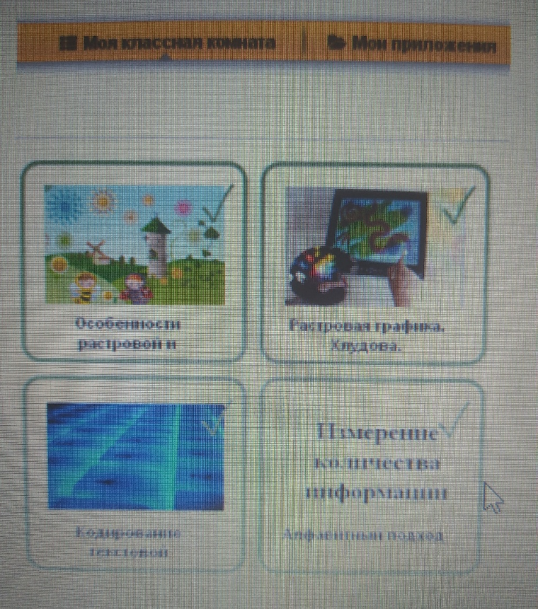

Приложение 2.

Разработанные 5 упражнений: 1) Заполни пропуски в тексте; 2) Викторина по теме урока; 3) Задание с видеофрагментом; 4) Кроссворд на тему «Афинские школы и гимнасии. В афинском театре»; 5) Работа с терминами по подтеме «Афинские школы и гимнасии».

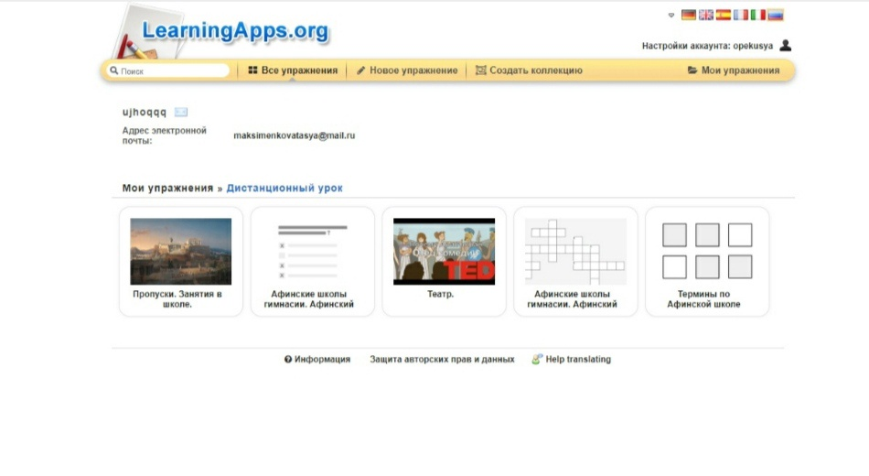
Приложение 3. Видеофрагмент «Почему Аристофана называют ОТЦОМ КОМЕДИИ»
https://www.youtube.com/watch?v=8_pQ152hhqA&t=25s

Приложение 4.

Итоговая таблица баллов.

Упражнения | Классная комната №1 | Классная комната №2 | Классная комната №3 | Классная комната №4 | Классная комната №5
«Заполни пропуски в тексте»
Викторина по теме урока
Задание с видеофрагментом
Кроссворд на тему урока
Работа с терминами

Приложение 5.

Разработка занятия на сервисе LearningApps.
https://learningapps.org/user/ujhoqqq?displayfolder=4809590

